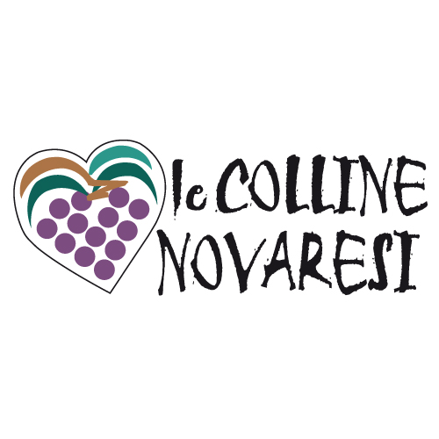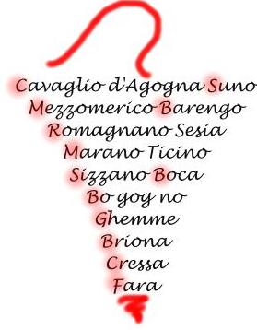

CONVENZIONE PER IL SERVIZIO DI DIFESA E TUTELA FITOSANITARIA DELLA PRODUZIONE VITICOLA
TRA I COMUNI DI:
BARENGO, BOCA, BOGOGNO, BRIONA, CAVAGLIO D’AGOGNA, CRESSA, FARA NOVARESE, GHEMME, MAGGIORA, MARANO TICINO, MEZZOMERICO, ROMAGNANO SESIA, SIZZANO e SUNO

ORGANIZZA UN INCONTRO DI AGGIORNAMENTO VITICOLO

RISULTATI E PROSPETTIVE

Giovedì’ 7 aprile 2022 h. 20,30 a MAGGIORA
presso SALONE SITO IN VIA DON MINZONI 10

Saluti introduttivi alla serata:
- Sindaco di Maggiora Roberto Balzano
- Sindaco di Ghemme Davide Temporelli – Le colline novaresi
- Andrea Fontana – Presidente Consorzio Tutela Nebbioli Alto Piemonte
- Stefano Vercelloni – Presidente Comitato Tecnico “Le colline novaresi”

Argomenti di discussione:
Uno sguardo tecnico sull'annata 2021 e l'inizio della nuova in corso.
Novità nella difesa fungicida ed esperienza di lotta integrata a Popillia japonica .

Discussione.

Relatore Dott. Michele Vigasio.
Responsabile Regionale Vignaioli Piemontesi.

